V 1 – Becherversuch
In diesem Versuch können sich die SuS mit den verschiedenen Aggregatzuständen an Hand von Eis, Wasser und Luft auseinandersetzen und deren Eigenschaften erforschen.
Gefahrenstoffe
Wasser |  |  | H: - |  |  | P: -
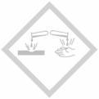

Materialien: 3 gleiche Plastikbecher,
Chemikalien: Wasser
Durchführung: Ein Plastikbecher wird mit Wasser gefüllt und in den Gefrierschrank gestellt, bis das Wasser erstarrt ist. Der zweite Becher wird mit flüssigem Wasser gefüllt, der dritte Becher bleibt mit gasförmiger Luft gefüllt. Nun werden alle drei Inhalte der Becher auf ihre Eigenschaften untersucht.
Beobachtung: Der mit Eis gefüllte Becher ist fest und lässt sich nicht verformen, wobei sich der mit Wasser gefüllte Becher verformen lässt. Wenn man ihn zusammendrückt, so läuft das flüssige Wasser über. Der dritte Becher lässt sich beliebig verformen.
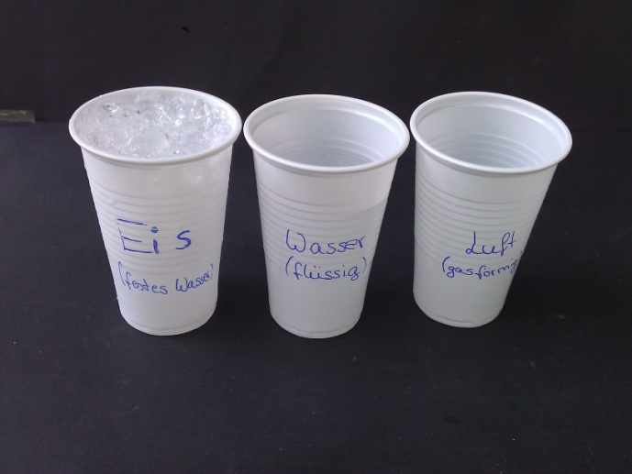
Abb. 3 - Versuchsaufbau Becherversuch
Deutung: In dem ersten Becher liegt Wasser im festen Aggregatzustand und in dem zweiten Becher im flüssigen Aggregatzustand vor. Der dritte Becher entspricht dem gasförmigen Aggregatzustand.
Literatur: J. Hecker, Der Kinder Brockhaus Experimente Den Naturwissenschaften auf der Spur, F. A. Brockhaus, 1. Auflage, 2010

Dieses Experiment kann der Erarbeitung der Eigenschaften von den Aggregatzuständen dienen. Es sollte dabei jedoch mit anderen Stoffen ergänzt werden, um die Eigenschaften der Aggregatzustände von den Stoffeigenschaften zu trennen. Sonst kann es leicht passieren, dass die SuS dem festen Aggregatzustand die Eigenschaft kalt zuordnen, da festes Wasser kalt ist.

